Пост-релиз
"Централизованная клубная система",
Муниципальное бюджетное учреждение
муниципального района Приволжский
Самарской области
445554, Самарская область, Приволжский район,
с. Заволжье ул. Советская, д.31, СДК «Заволжье»

государственное бюджетное
общеобразовательное учреждение
Самарской области
основная общеобразовательная школа
с. Заволжье муниципального района Приволжский
Самарской области

445554, Самарская область, Приволжский район,
с. Заволжье ул. Школьная, д.22,
тел/факс (884647) 9-74-47

« 15» июня 2016г.

Пост-релиз «В гостях у Бабы- Яги»

Дата проведения: 15 июня , 2016 г.
Место проведения: 445554, Самарская область, Приволжский район,
с. Заволжье ул. Советская , д.31

15 июня 2016 года в Заволжском СДК прошла детская игровая программа для детей ЛДП «Заволжские зори» ГБОУ ООШ с.Заволжье, под названием «В гостях у Бабы Яги»

В мероприятии приняли участие 27 человек.

Сказочные Бабы Ёжки , в роли которых выступили учителя Заволжской школы Ватрушкина Т.А. и Кузнецова Е.Ю., пригласили ребят в увлекательное путешествие по сказочным местам Бабы Яги.

Ребята узнали, где живёт Баба Яга, почему у неё такое имя, узнали, где Родина Бабы Яги.
Бабы Ёжки показали ребятам увлекательную презентацию про Бабу Ягу.

Потом они играли с детьми в разные сказочные игры. Разгадывали кроссворды, загадки, пели песни, танцевали, изображали разных животных.
Играли в игры «Ручеёк», «Выбирай-ка!»

А потом сфотографировались вместе с бабушками на память.

Сказочное путешествие в страну Бабы Яги очень понравилось ребятам! Было очень интересно и весело!
Игры с Бабушками Ёжками
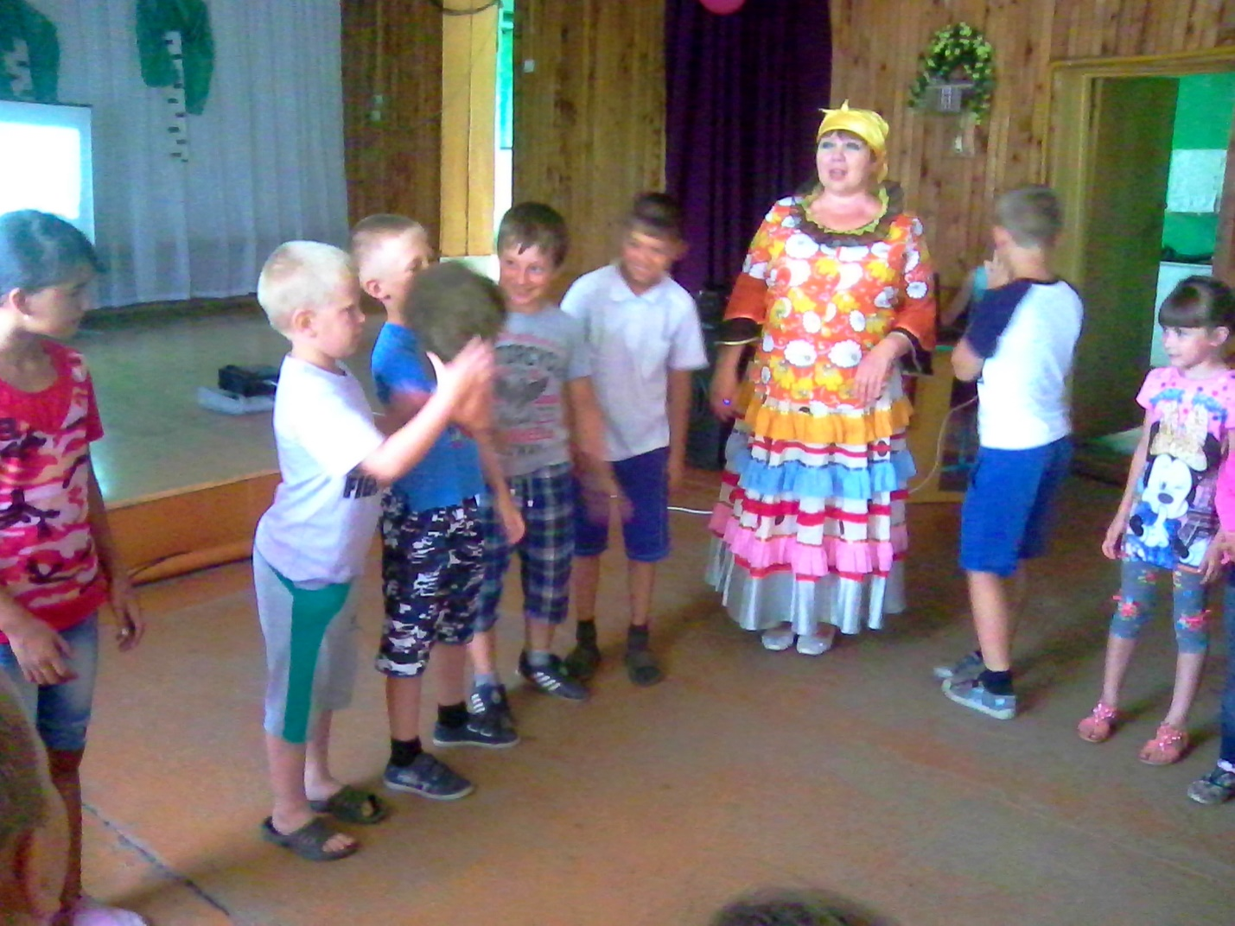
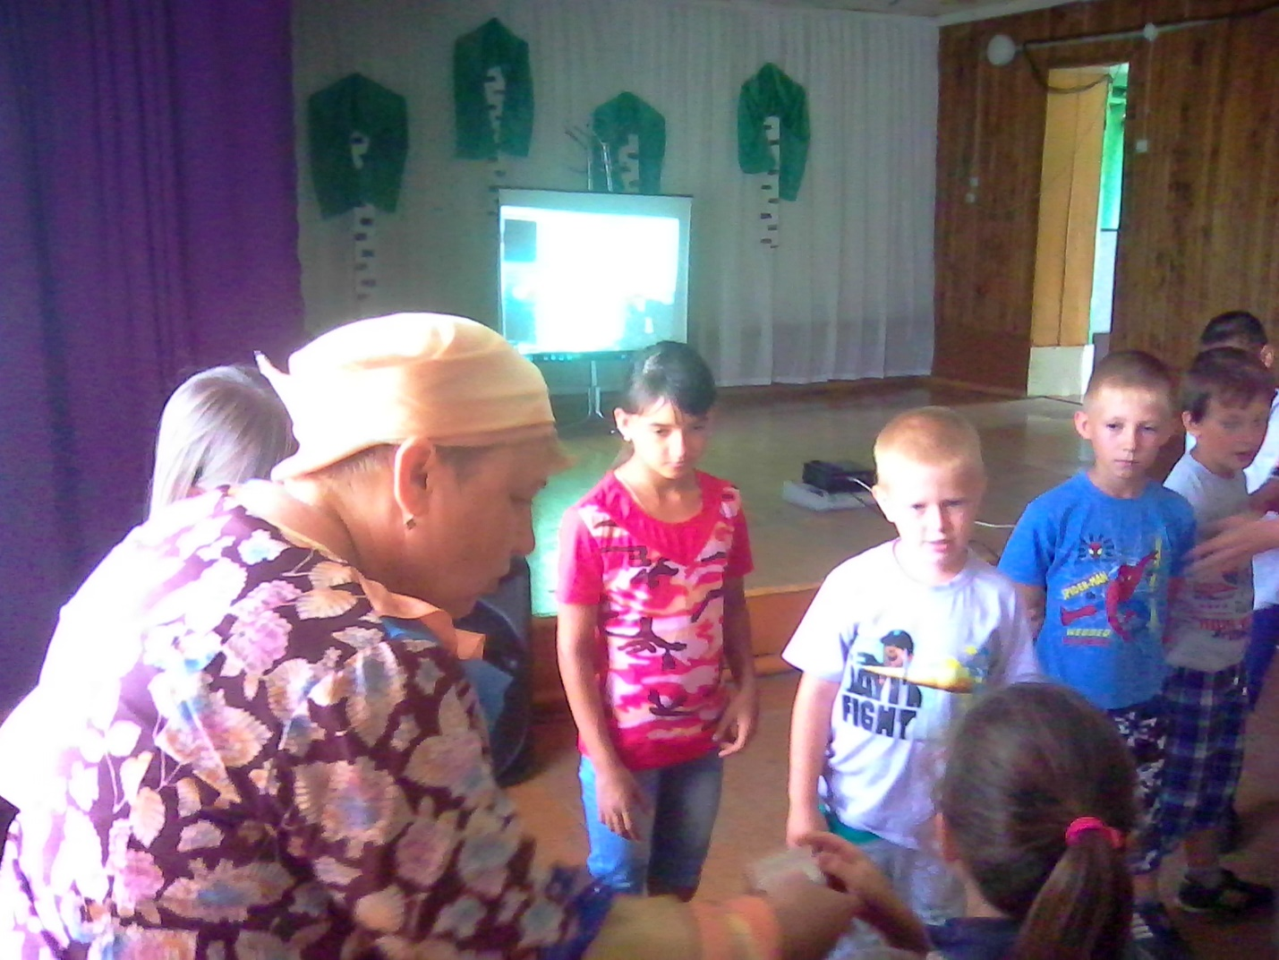
Игра «Выбирай-ка!»
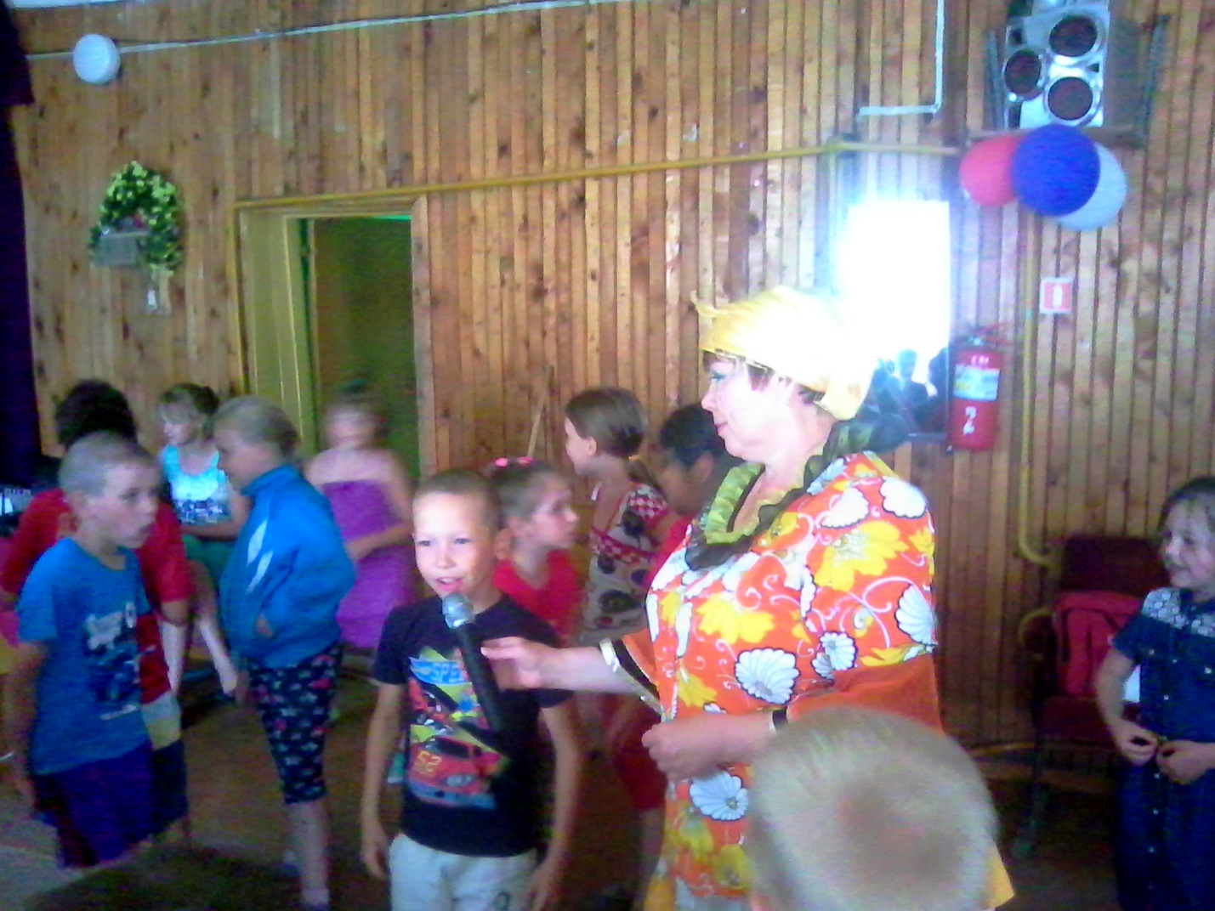
Игра «Ручеёк»
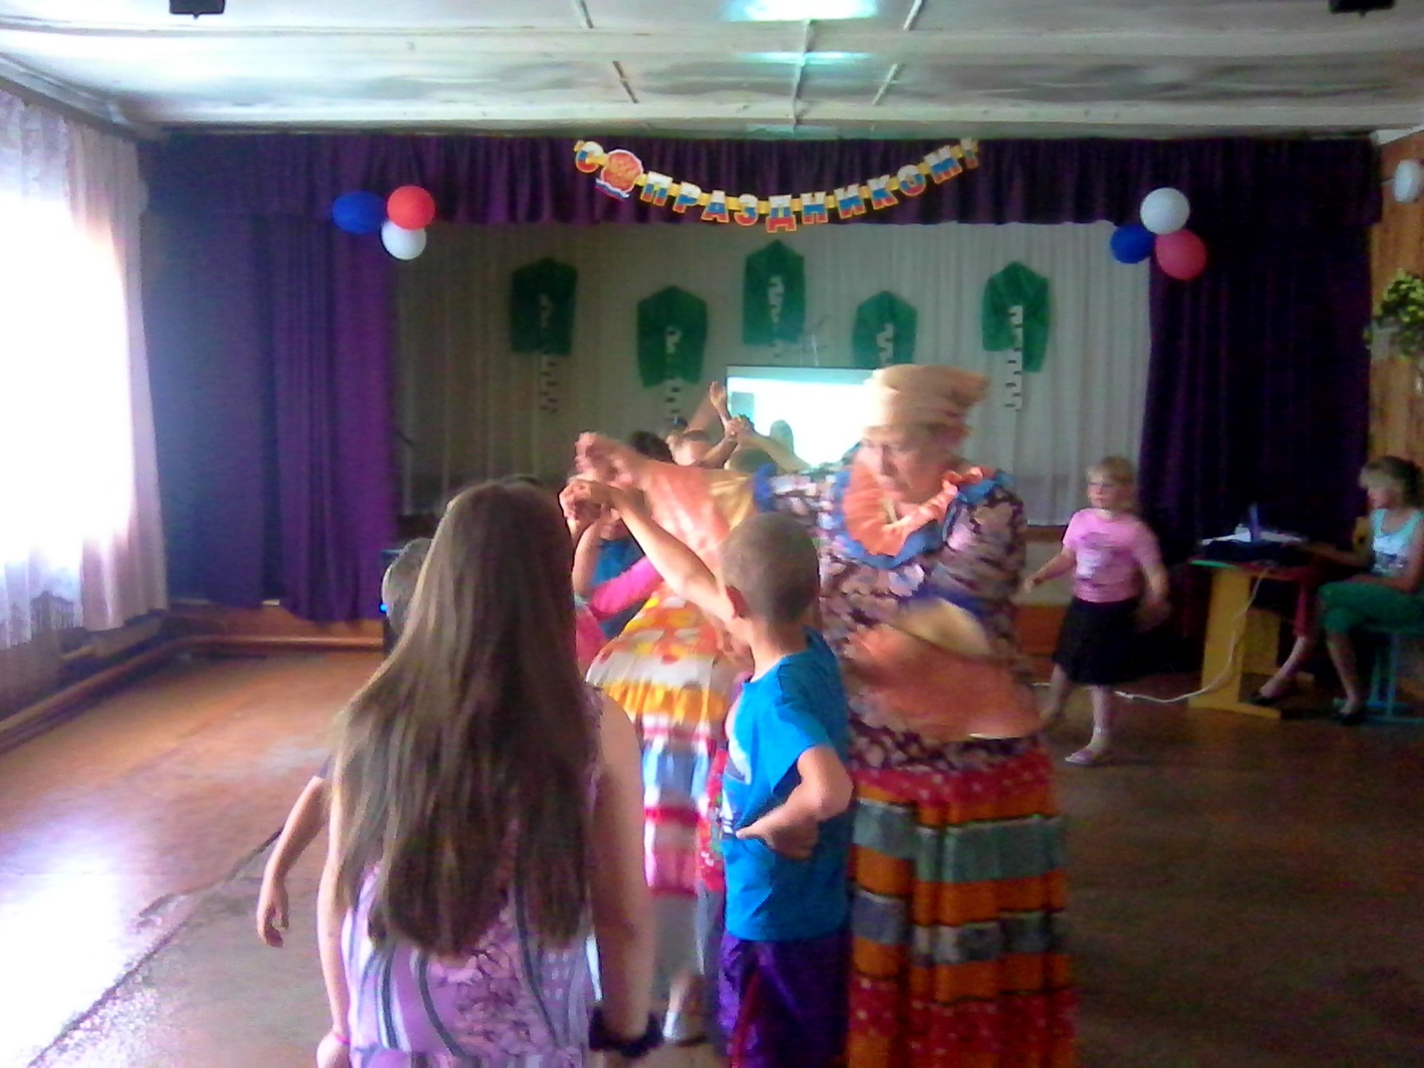
В роли Бабы Яги- Ватрушкина Т.А.
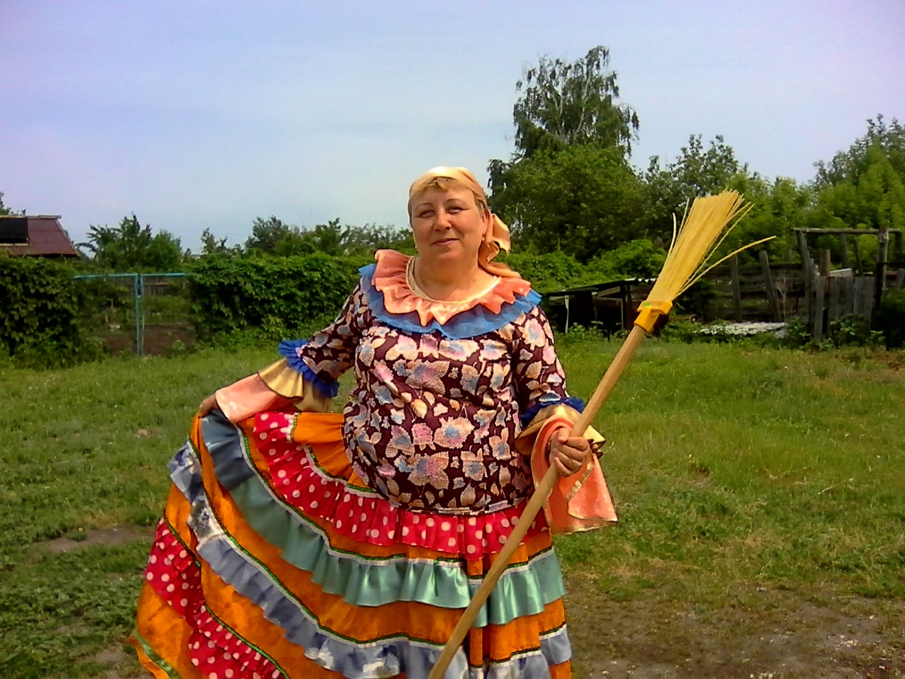
В роли Бабы Яги- Кузнецова Е.Ю.
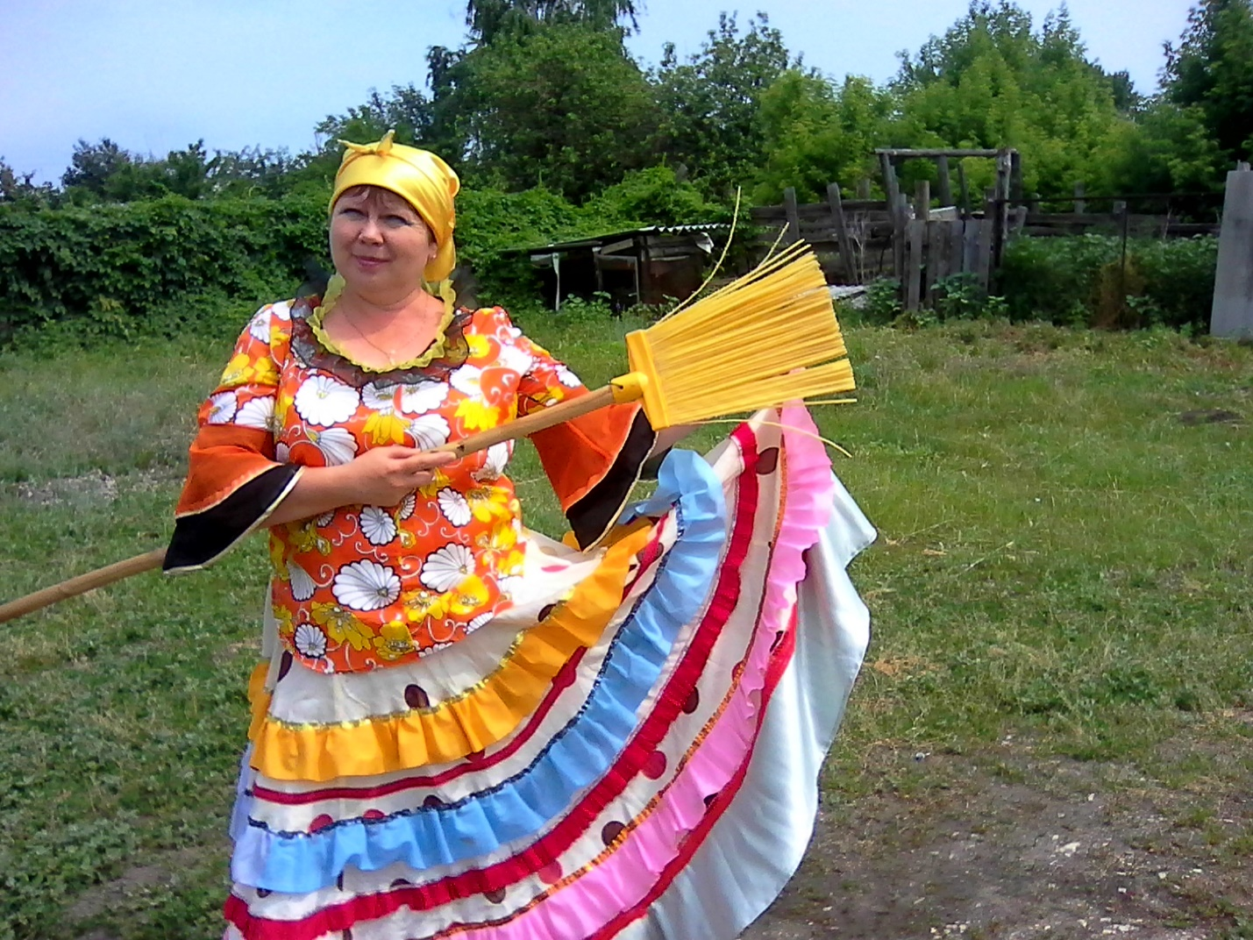
Фото на память о встрече
